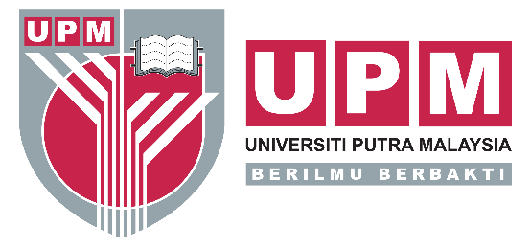

Sijil Penghargaan
Sekalung penghargaan kepada

NURUL HAZWANI BINTI HAMDAN
991024-08-5986

Telah mememberikan sumbangan untuk program
PROGRAM JALINAN UKHWAH BAKTI SISWA UPM 2018

Pada
25 NOVEMBER 2018

Bertempat di
ASRAMA ANAK-ANAK YATIM DAMAI KUANG

Anjuran
PUSAT KOKURIKULUM DAN PEMBANGUNAN PELAJAR
KURSUS KOKURIKULUM BERKREDIT
BAKTI SISWA (QKK2101)
KUMPULAN 23 DAN 5,
SEMESTER PERTAMA SESI 2018/2019
UNIVERSITI PUTRA MALAYSIA

Prof. Madya Dr. Paramasivam Muthusamy
Pengarah
Pusat Kokurikulum dan Pembangunan Pelajar
Universiti Putra Malaysia

